Лабораторная работа №5
Отчет
Лисовская Арина Валерьевна
Содержание

1 Цель работы
Построение простейших моделей сети на базе коммутатора и маршрутизаторов FRR и VyOS в GNS3, анализ трафика посредством Wireshark.

2 Задание
- Моделирование простейшей сети на базе коммутатора в GNS3.
- Анализ трафика в GNS3 посредством Wireshark (ARP, ICMP).
- Моделирование простейшей сети на базе маршрутизатора FRR в GNS3.
- Моделирование простейшей сети на базе маршрутизатора VyOS в GNS3.

3 Выполнение лабораторной работы

3.1 Моделирование сети на базе коммутатора
В начале работы я создаю топологию сети в GNS3, состоящую из двух виртуальных ПК (VPCS) и одного коммутатора Ethernet. Устройства соединяются интерфейсами, и я запускаю эмуляцию (рис. 1).
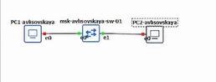
Рис. 1: Топология сети с коммутатором
Далее перехожу к настройке второго оконечного устройства (PC2). В терминале PuTTY выполняется процесс загрузки эмулятора VPCS. Командой ip 192.168.1.12/24 192.168.1.1 присваиваю устройству IP-адрес 192.168.1.12 в сети 192.168.1.0/24 с указанием шлюза. Система проверяет адрес на уникальность, после чего я сохраняю конфигурацию командой save (рис. 2).
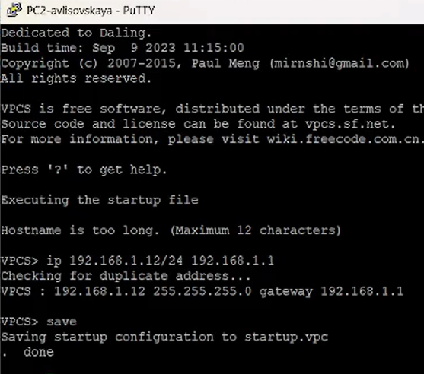
Рис. 2: Настройка IP-адресации на PC2
Аналогичную настройку выполняю для первого виртуального ПК (PC1). Ввожу команду ip 192.168.1.11/24 192.168.1.1, присваивая адрес 192.168.1.11. Это завершает базовую конфигурацию сети из двух ПК и коммутатора, конфигурация также сохраняется (рис. 3).
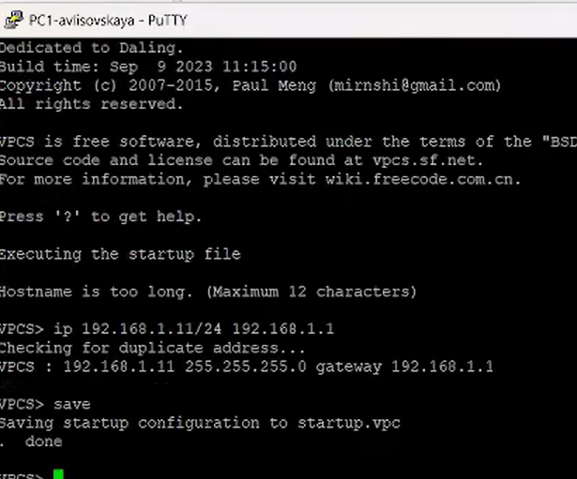
Рис. 3: Настройка IP-адресации на PC1
После настройки обоих ПК выполняю проверку работоспособности сети с первого узла. Команда ping 192.168.1.12, отправленная с PC1 (192.168.1.11) на PC2, получает успешные ответы. В выводе видны метрики ttl=64 и время задержки около 1 мс, что свидетельствует о прямой связи в одной подсети через коммутатор (рис. 4).
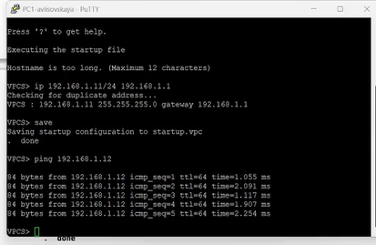
Рис. 4: Проверка связи с PC1 на PC2
Затем проверяю связь в обратном направлении. В терминале второго ПК (PC2) ввожу команду ping 192.168.1.11. Пинг проходит успешно, что подтверждает корректную двустороннюю связь и правильную работу коммутации кадров (рис. 5).
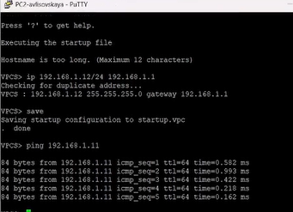
Рис. 5: Проверка связи с PC2 на PC1
Для анализа трафика я запускаю захват пакетов в Wireshark на линке между PC1 и коммутатором. В окне анализатора отображаются перехваченные кадры, включая протоколы ARP и ICMPv6, что позволяет детально изучить процесс сетевого взаимодействия (рис. 6).
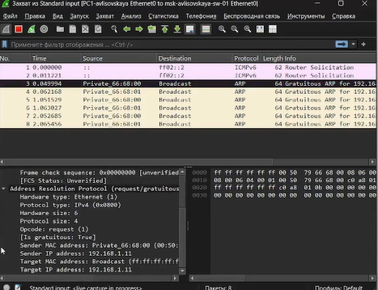
Рис. 6: Окно захвата трафика в Wireshark
Также просматриваю детальную информацию о захваченном пакете в нижней панели Wireshark. Здесь отображается шестнадцатеричный дамп кадра и расшифровка заголовков уровней модели OSI (рис. 7).
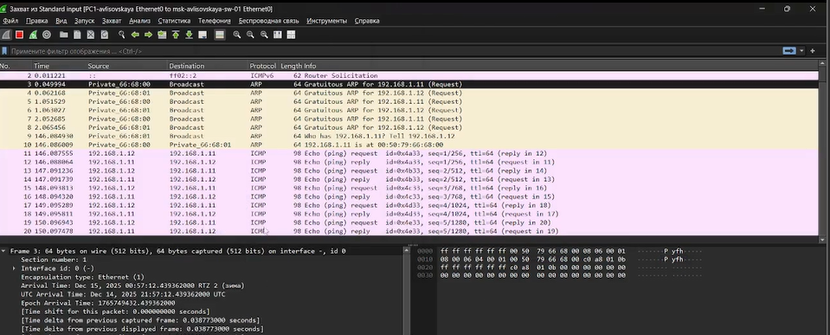
Рис. 7: Детальный анализ пакета

3.2 Моделирование сети на базе маршрутизатора FRR
Перехожу к выполнению задания с маршрутизатором FRR. Строю в GNS3 новую топологию, включающую PC1, коммутатор и маршрутизатор FRR (msk-user-gw-01), соединенные соответствующими интерфейсами (рис. 8).
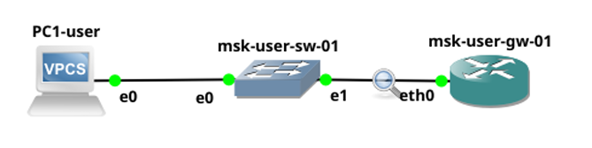
Рис. 8: Топология сети с маршрутизатором FRR
Выполняю базовую конфигурацию маршрутизатора FRR через консоль. Вхожу в режим конфигурации (configure terminal), меняю имя хоста на msk-avlisovskaya-gw-01. Затем настраиваю интерфейс eth0: назначаю IP-адрес 192.168.1.1/24 и включаю интерфейс командой no shutdown. Конфигурация сохраняется командой write memory (рис. 9).
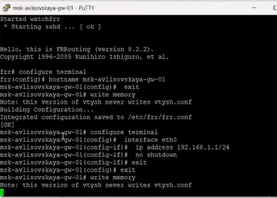
Рис. 9: Настройка интерфейсов маршрутизатора FRR
Проверяю текущую конфигурацию устройства командой show running-config. В выводе видно, что имя хоста успешно изменено, а интерфейсу eth0 присвоен корректный IP-адрес (рис. 10).
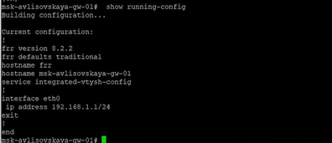
Рис. 10: Просмотр текущей конфигурации FRR
Дополнительно проверяю состояние интерфейсов командой show interface brief. Интерфейс eth0 находится в статусе up, ему присвоен адрес 192.168.1.1/24, что подтверждает его готовность к работе (рис. 11).
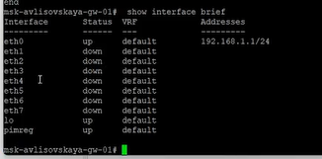
Рис. 11: Проверка статуса интерфейсов FRR
После настройки маршрутизатора проверяю связь между PC1 и шлюзом. С узла PC1 (192.168.1.10) выполняю ping 192.168.1.1. Успешные ответы подтверждают, что маршрутизатор отвечает на интерфейсе eth0, и стек TCP/IP настроен верно (рис. 12).
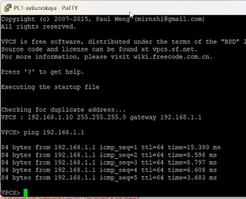
Рис. 12: Пинг со шлюзом FRR
Анализирую трафик на соединении с маршрутизатором. В Wireshark видны пакеты ARP (Gratuitous ARP от PC1) и запросы маршрутизатора (Router Solicitation). Это демонстрирует процессы разрешения адресов на канальном уровне перед началом обмена IP-пакетами (рис. 13).
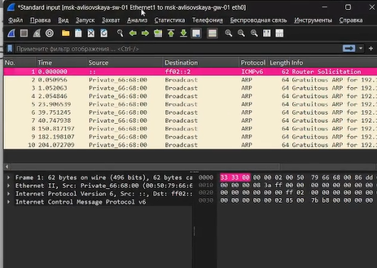
Рис. 13: Анализ ARP трафика при работе с FRR

3.3 Моделирование сети на базе маршрутизатора VyOS
Перехожу к последней части работы — настройке сети с маршрутизатором VyOS. Схема сети аналогична предыдущей, но в качестве шлюза используется образ VyOS (рис. 14).
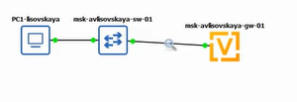
Рис. 14: Топология сети с маршрутизатором VyOS
Подготавливаю оконечное устройство PC1. Назначаю ему IP-адрес 192.168.1.10 и проверяю настройки командой show ip. Вывод подтверждает корректность IP-адреса, маски и шлюза (рис. 15).
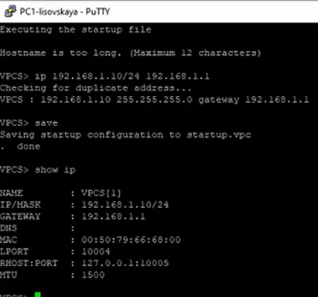
Рис. 15: Проверка настроек PC1
Выполняю настройку интерфейса маршрутизатора VyOS. В режиме конфигурации использую команду set interfaces ethernet eth0 address 192.168.1.1/24. После этого проверяю изменения через compare и применяю их ключевой командой commit, так как в VyOS изменения не вступают в силу без подтверждения (рис. 16).
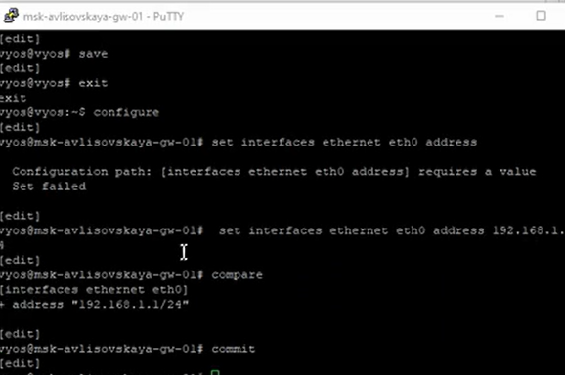
Рис. 16: Настройка интерфейса eth0 в VyOS
Просматриваю итоговую конфигурацию VyOS. В секции ethernet eth0 прописан адрес 192.168.1.1/24, также видны физические адреса интерфейсов. Это подтверждает успешное применение настроек (рис. 17).
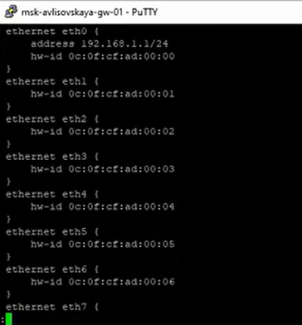
Рис. 17: Просмотр конфигурации VyOS
Выполняю финальную проверку связи. С PC1 запускаю пинг до шлюза VyOS (192.168.1.1). Ответы приходят с минимальной задержкой (time=0.509 ms), что свидетельствует о правильной настройке всей сетевой схемы (рис. 18).
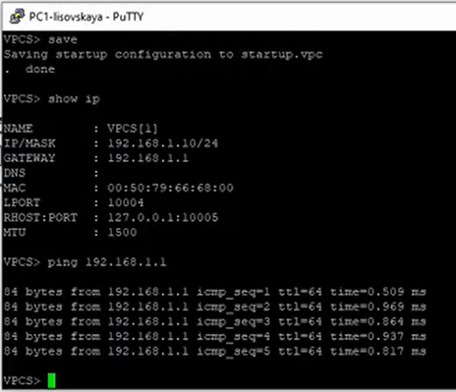
Рис. 18: Проверка связи с маршрутизатором VyOS
В завершение анализирую “живой” трафик ICMP в Wireshark. Видны запросы Echo (ping) request от PC1 и ответы reply от маршрутизатора. Также зафиксирован процесс ARP (запрос MAC-адреса PC1 маршрутизатором), необходимый для инкапсуляции IP-пакета в Ethernet-кадр (рис. 19).
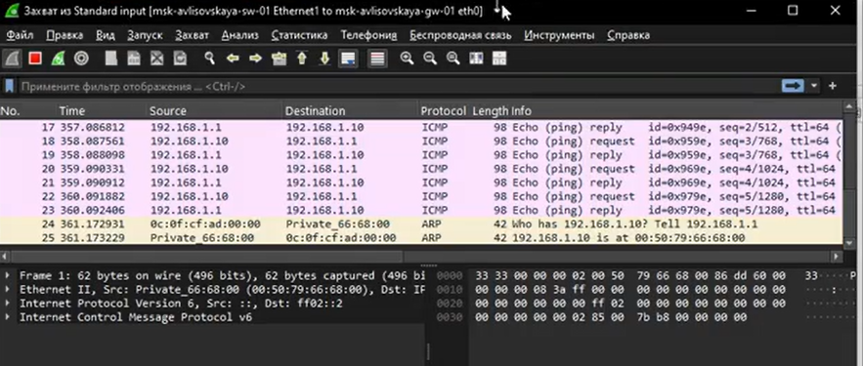
Рис. 19: Анализ ICMP и ARP трафика с VyOS

4 Выводы
В ходе выполнения лабораторной работы я построила и изучила простейшие модели сетей в среде GNS3. Были приобретены навыки настройки IP-адресации на виртуальных ПК (VPCS), а также базовой конфигурации программных маршрутизаторов FRR и VyOS (назначение адресов, управление интерфейсами). С помощью анализатора Wireshark я изучила структуру сетевого трафика, наблюдая работу протоколов ARP и ICMP на практике.

